NAMA MATA KULIAH | Metode Numerik | SUB CAPAIAN PEMBELAJARAN MATA KULIAH (SUB CPMK)
KODE MATA KULIAH | TE201406 | Sub-CPMK 4  Mahasiswa mampu melakukan integral numerik (C3, P2, A2)  Sub-CPMK 5  Mahasiswa mampu menentukan solusi dari sistem persamaan linear secara numerik (C3, P2, A2)  Sub-CPMK 6  Mahasiswa mampu menentukan solusi dari persamaan diferensial biasa secara numerik (C3, P2, A2)
SEMESTER/ SKS | III/ 2
TANGGAL UJIAN | 23 November 2023
WAKTU UJIAN | 90 menit
RUANG | E204/ F202
JENIS UJIAN | Open Note A4
DOSEN PENGAMPU | Mifta Nur Farid, M.T.

Jawablah soal-soal di bawah ini dengan baik dan benar.
[Sub CPMK 4] [Total 30 Poin]
- Carilah nilai 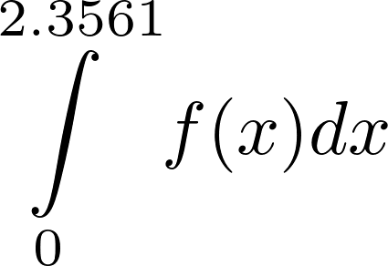 dari data di bawah ini secara numerik dengan menggunakan metode 3/8 Simpson.
  - Bagaimana bentuk persamaan 3/8 Simpson? [10 Poin]
  - Berapa solusi yang didapatkan? [20 Poin]
x | 0.0000 | 0.3365 | 0.6731 | 1.0097 | 1.3463 | 1.6829 | 2.0195 | 2.3561
f(x) | 0.0000 | 0.3302 | 0.6234 | 0.8467 | 0.9749 | 0.9937 | 0.9009 | 0.7071

[Sub CPMK 5] [Total 30 Poin]
- Tentukan berapa nilai dari x dari persamaan Ax = b jika

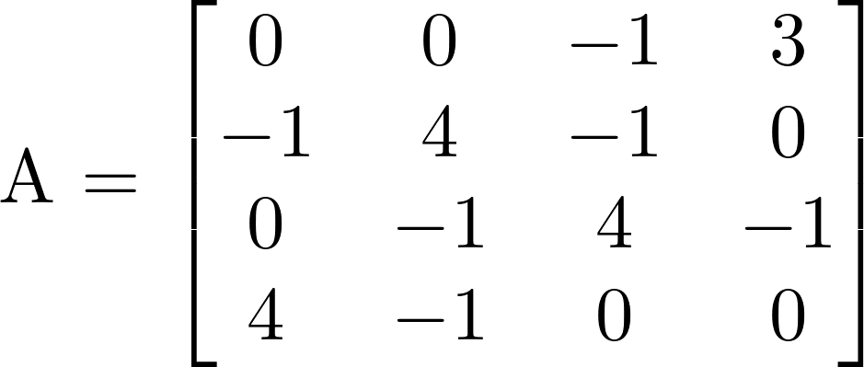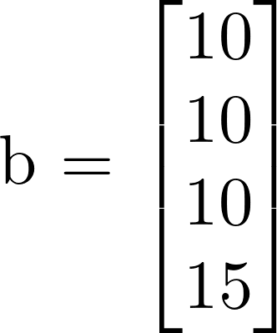

  - Bagaimana bentuk persamaan iterasinya jika menggunakan metode Gauss-Seidel? [10 Poin]
  - Bagaimana tabel proses iterasinya hingga iterasi ke 5? [10 Poin]
  - Berapa saja nilai x yang didapatkan di iterasi terakhir? [10 Poin]
[Sub CPMK 6] [Total 40 Poin]
- Diketahui suatu persamaan diferensial biasa (ordinary differential equation / ODE) yaitu:

y’ = xy, y(0) = 1

  - Bagaimana bentuk persamaan dari Runge-Kutta orde 2? [20 Poin]
  - Dengan menggunakan metode Runge-Kutta orde 2, tentukan solusi di atas di x = 0 hingga x = 2 dengan h = 0.5 dan sajikan dalam bentuk tabel. [20 Poin]
~ Selamat Mengerjakan ~

